汗水灌溉艺术之花常开
晴空万里，天上没有一丝云彩，太阳把地面烤的滚烫滚烫。一阵热风刮来，从地上卷起一股热浪，火烧火撩的使人感到阵阵窒息。杂草抵挡不住太阳的曝晒，叶子都卷成细条了...2015年7月的盛夏，三十多位中小学老师在市教育科学研究院车言宁老师的带领下到苏州园林进行10天的教学考察与写生活动。
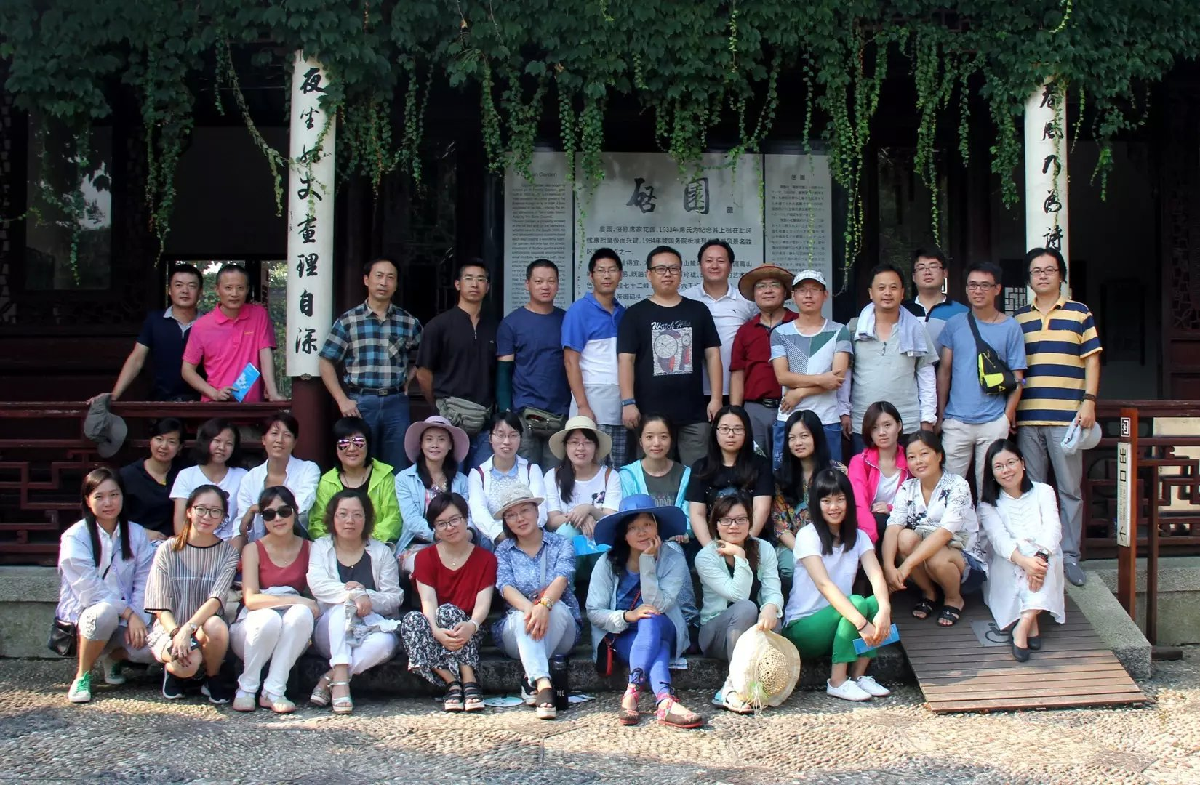
所谓“江南园林甲天下，苏州园林甲江南”，苏州之所以获得“天堂”的美称，在很大程度上也与此有关。苏州园林，可谓文人写意山水模拟的典范。选择苏州作为老师的写生之地，可以很好的把理论与实践相结合，创造新型思维。
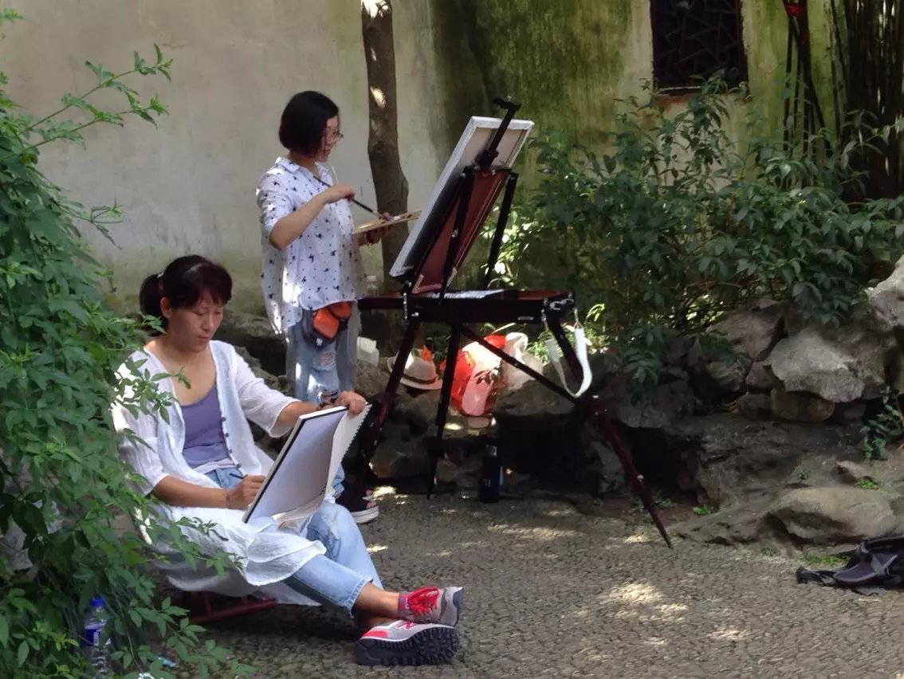
伴随着高温橙色预警，在启园、环秀山庄、沧浪亭、网师园......，处处都留下了老师认真作画的身姿。每到一处景点，老师们都会先在园林工作人员的带领下对园林的整体布局与历史做一个大概的了解，这样可以帮助老师们对所描绘对象有一个更好的理解与把握，然后开始分散写生。初次面对如画般的亭台楼阁，一些第一次出来写生的老师还掌握不住写生要领而不知从何下笔，一些有经验的老师就一遍遍的反复讲解着写生步骤与细节刻画方法，慢慢的，或桥或亭，或石或木在画纸上逐渐成形。
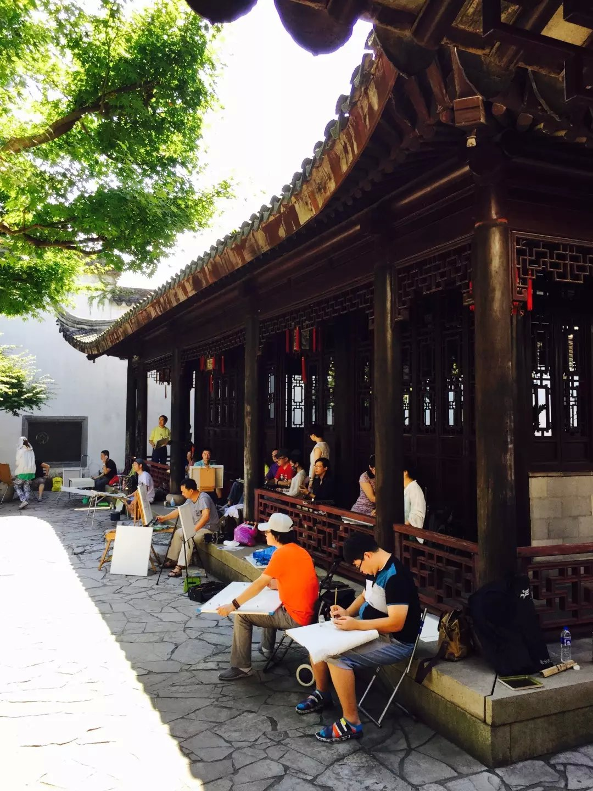

每天早上六七点钟老师们背着绘画工具拿杯水就启程了，中午吃完简单的盒饭继续画，有些老师累了就躺在石台上小栖一会，晚上有些老师还在房间里修改作品或互相请教到深夜。阳光在身上留下明显的印记，汗水滴在画纸上成了点睛之笔。有些老师在身体已经中暑的情况下依然坚持，老师们的这种画画精神是常州教育一大宝石，要怎样来描写这群美丽的老师已经无法找到修饰语，请等待着在画展中看大家的杰作吧！
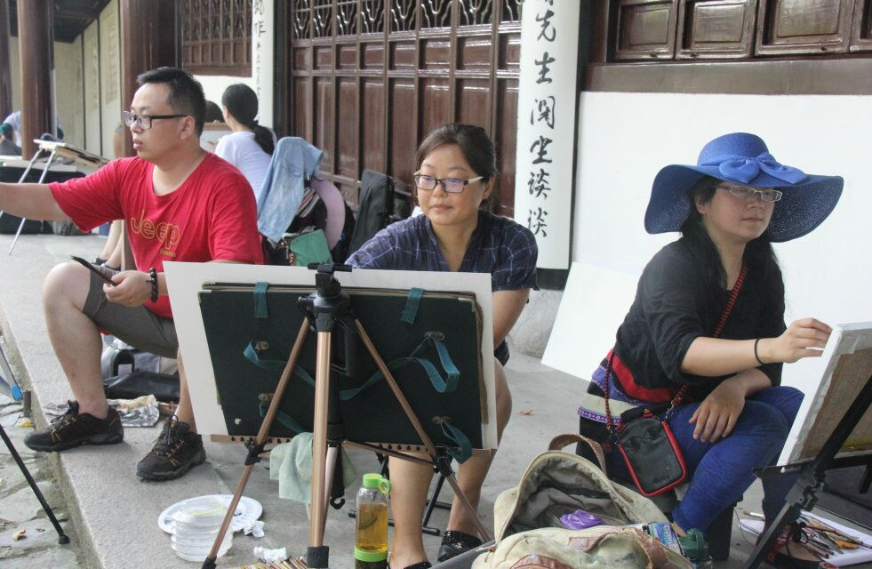

本次苏州写生实践活动不仅提高了画技，也使一些互不相识的老师成了朋友，老师们搜集了大量的古典园林设计素材，提高了园林写生技巧，开阔了眼界，也是一次成功的历史文化之旅。（博爱小学美术组王晓杰宣）

